ИНСТИТУТ СРЕДНЕГО ПРОФЕССИОНАЛЬНОГО ОБРАЗОВАНИЯ  
ПОЛИТЕХНИЧЕСКОМ УНИВЕРСИТЕТЕ ПЕТРА ВЕЛИКОГО

______FOTOSIZER______

Руководство системного администратора

__________32__________

_Электронный носитель_

Листов 12

2021

АННОТАЦИЯ

Данный документ является инструкцией по установке и настройке приложения Fotosizer стандартное издание v.3.10.0.572 (64-bit) и должен помочь разобраться с тем, как настроить данную программу.

СОДЕРЖАНИЕ

1. Общие сведения о программе 4
2. Структура программы 5
3. Настройка программы 8
4. Проверка программы 10
5. Дополнительные возможности 11
6. Сообщения системному программисту 12

1. Общие сведения о программе

Fotosizer – это программа для изменения размеров любых изображений, включающая в себя возможности обработки фотографий разными способами. Приложение Fotosizer предназначено для совершения манипуляций с любыми изображениями. Манипуляции могут быть связаны с изменениями размеров, с различными эффектами.

2. Структура программы

Fotosizer обладает рядом функций, изображенных на рисунках 1-24.

2.1. Панель предварительного просмотра (рис. 1). Данная функция показывает файлы, выгруженные на рабочую область.

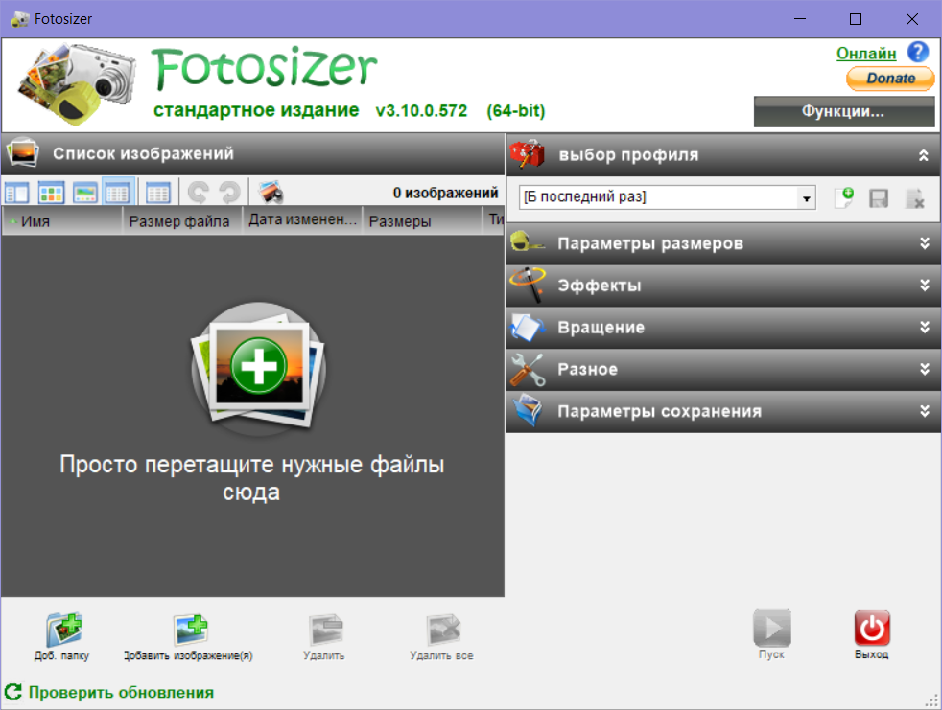

рис. 1

2.2. Показать эскизы (рис. 2). Данная функция показывает эскизы.



рис. 2

2.3. Галерея (рис. 3). Данная функция показывает все выгруженные изображения.



рис. 3

2.4. Подробнее (рис. 4). Данная функция показывает подробную информацию о файле.



рис. 4

2.5. Выбрать столбцы (рис. 5). Данная функция позволяет выбрать необходимые человеку параметры для комфортной работы с приложением.



рис. 5

2.6. 90° против часовой стрелки (рис. 6). Данная функция поворачивает изображение против часовой стрелки.



рис. 6

2.7 90° по часовой стрелке (рис. 7). Данная функция поворачивает изображение по часовой стрелке.



рис. 7

2.8. Предпросмотр изменений (рис. 8). Данная функция показывает, что изменится с изображением.



рис. 8

2.9. Добавление папки (рис. 9). Данная функция позволяет добавить папку.



рис. 9

2.10. Добавление изображений (рис. 10). Данная функция позволяет добавить изображения.



рис. 10

2.11. Удалить (рис. 11). Данная функция позволяет удалить то или иное изображение.



рис. 11

2.12. Удалить всё (рис. 12). Данная функция позволяет удалить все изображения и папки.



рис. 12

2.13. Пуск (рис. 13). Данная функция позволяет запустить обработку изображения.



рис. 13

2.14. Выход (рис. 14). Данная функция позволяет покинуть приложение.



рис. 14

2.15. Проверка обновлений (рис. 15). Данная функция позволяет проверить наличие обновлений.



рис. 15

2.16. Онлайн помощь (рис. 16). Данная функция позволяет получить онлайн консультацию.



рис. 16

2.17. Пожертвования (рис. 17). Данная функция позволяет отправить деньги разработчикам.



рис. 17

2.18. Функции (рис. 18). Данной кнопкой выбирается, с какими изображениями будет работать приложение, язык и параметры.



рис. 18

2.19. Выбор профиля (рис. 19). Данное поле позволяет выбрать сохранение профиля или создание нового.



рис. 19

2.20. Параметры размеров (рис. 20). Данное поле позволяет поворачивать, растягивать, заполнять и обрезать изображение различными способами.



рис. 20

2.21. Эффекты (рис. 21). Данное поле позволяет выбрать различные эффекты обработки изображения.



рис. 21

2.22. Вращение (рис. 22). Данное поле позволяет поворачивать изображение и отражать его.



рис. 22

2.23. Разное (рис. 23). Данное поле позволяет менять качество, сохранять или изменять дату файла.



рис. 23

2.24. Параметры сохранения (рис. 24). Данное поле позволяет выбрать место сохранения на вашем компьютере нового файла.



рис. 24

3. Настройка программы

3.1. Скачать с сайта <https://www.fotosizer.com/> файл 27_fsSetup310. Для этого найти вкладку “Download” и нажать “Download Now” (рис. 25).

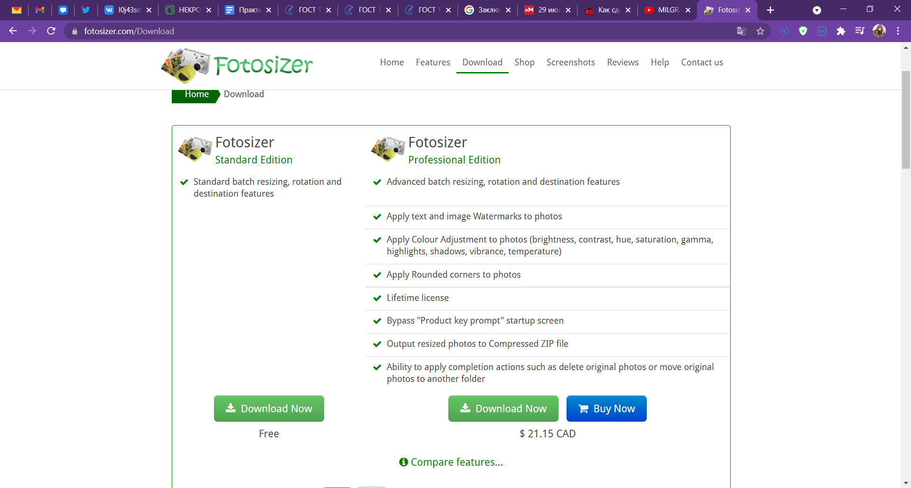

рис. 25

3.2. Далее нажать на троеточие и нажать «Показать в папке» (рис. 26).

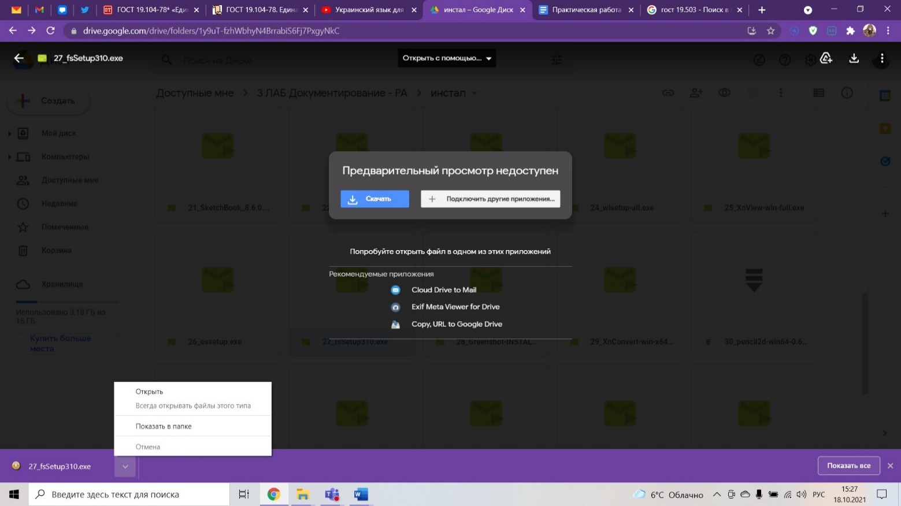

рис. 26

3.3. В загрузках найти приложение 27_fsSetup310 и дважды кликнуть по нему, чтобы начать установку. Далее разрешить установку приложения на жесткий диск компьютера. Потом выбрать язык (рис. 27).

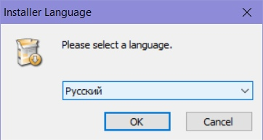

рис. 27

3.4. Нажать кнопку «Далее» (рис. 28).

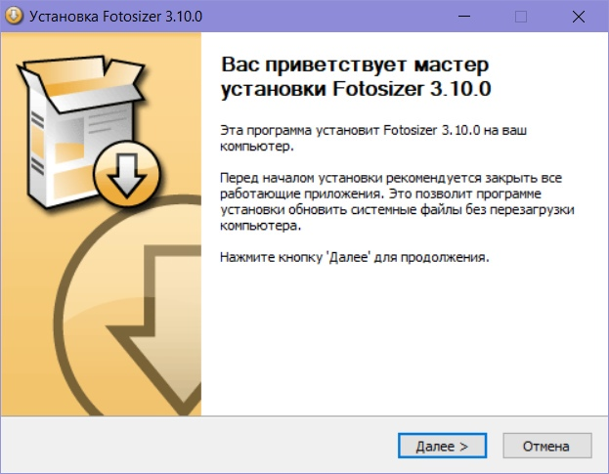

рис. 28

3.5. Принять условия лицензионного соглашения, выбрать папку, куда будет установлена программа, нажать кнопку «Готово» (рис. 29). После этого должно открыться приложение.

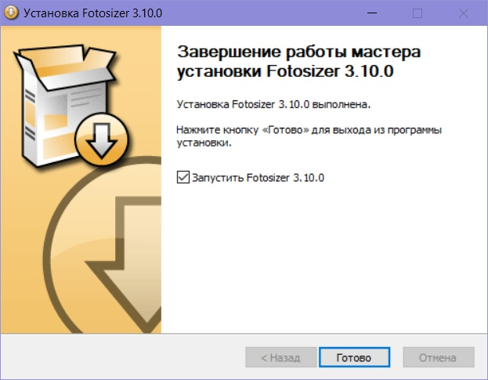

рис. 29

4. Проверка программы

4.1. Чтобы проверить работоспособность программы, загрузить в программу любое изображение.

4.2. Нажать кнопку «Эффекты» (рис. 21) и выбрать «Негатив».

4.3. Затем нажать «Пуск» (рис. 13).

4.4. Просмотреть изображение через «Предпросмотр изображений» (рис. 30). Если цвета изображения изменились на противоположные, то программа работает.

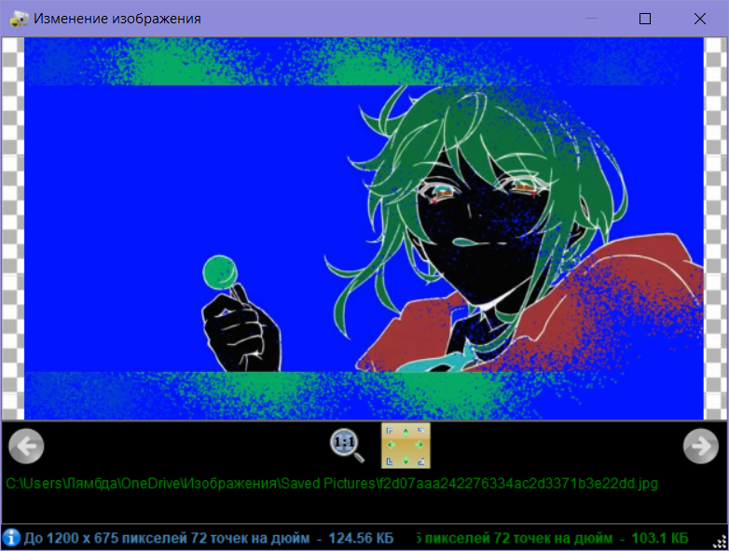

рис. 30

5. Дополнительные возможности

Была описана стандартная бесплатная версия. Если необходимо, имеется возможность приобрести профессиональное издание, чтобы получить больше функций. Если уже имеется профессиональное издание, необходимо ввести ключ продукта.

6. Сообщение системному программисту

Сообщений по разделу нет.